SLEVOVÝ POUKAZ od Wienerbergeru slibuje kvalitní stavbu domu za výhodné ceny
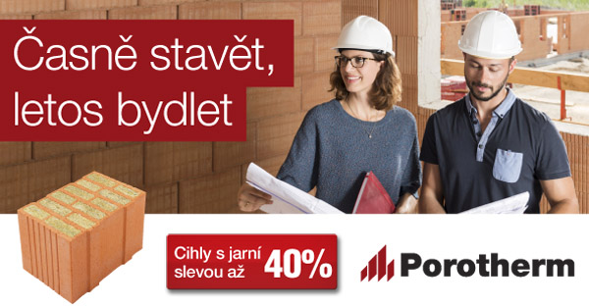
Stavba domu, která respektuje moderní trendy, líbivý vzhled a výjimečné, tepelně izolační vlastnosti, je jednoznačně ta, z keramického systému Porotherm. Ten, i další kvalitní materiál, můžete do konce února získat s garantovanou slevou ve výši až 40 %, a to díky exkluzivnímu SLEVOVÉMU POUKAZU.
Cihly Porotherm jsou právem zařazovány mezi to nejlepší, co na trhu s cihelným materiálem můžete sehnat. Nyní je navíc díky SLEVOVÉMU POUKAZU zakoupíte s výraznými slevami…
Slevy se vztahují na následující výrobky:
- Porotherm Profi / Profi Dryfix sleva 36 %
Díky zbroušeným plochám mají cihly stejný rozměr, což oceníte při spotřebě malty, minimalizaci vzniku prasklin, ušetříte čas i prostor na staveništi, zvýšíte tepelný odpor zdiva a snížíte jeho vlhkost a urychlíte samotný proces zdění.
- Porotherm T Profi / T Profi Dryfix sleva 27 %
Zdivo z těchto cihel v sobě spojuje výhody pálené cihly (pevnost, únosnost, ochrana proti hluku a požáru apod.) a minerální anorganické izolace (tepelná ochrana, difúze vodních par, stálost parametrů). Oba materiály jsou přírodního původu, ekologicky nezávadné, snadno recyklovatelné, navíc jejich spojením získá zdivo vynikající, dlouhodobě stabilní tepelněizolační parametry. Izolant skrytý uvnitř cihel není náchylný na mechanické a biotické poškození.
- Porotherm Profi EKO+ / Profi + sleva 36 %
Tyto broušené cihelné bloky jsou ideálním stavebním materiálem pro zdravé bydlení, neboť se jedná o kvalitní přírodní stavební materiál disponující vysokou pevností, stabilitou i odolností. Vhodné jsou zejména pro nízkoenergetické domy bez zateplení.
- Stropní nosníky POT, stropní vložky MIAKO PTH, věncovky PTH sleva 40 %
Porotherm stropy tvořené cihelnými vložkami MIAKO a keramobetonovými stropními nosníky se používají v běžném i vlhkém prostředí uzavřených objektů. Věncovky PTH slouží k omezení tepelných mostů obvodových stěnových konstrukcí.
- Překlady Porotherm sleva 40 %
Dle typu se překlady Porotherm používají jako nenosný nebo plně nosný prvek nad okenními a dveřními otvory ve zděných stěnových konstrukcích.
- Obkladové pásky rovné a rohové Terca
– typ KASTANJEBRUIN a WISSELBONT sleva 28 %
Neomítnuté cihlové zdivo představuje nezaměnitelný stavební prvek s jedinečným architektonickým výrazem. Lícové cihly a obkladové pásky Terca nabízejí bohatou škálu barevných odstínů a povrchových úprav, které umožňují realizovat cihlové zdivo v moderním stylu. Lícové cihly Terca jsou nositelem tradice v nové podobě.
Ať už se rozhodnete pro jakýkoliv materiál, upozorňujeme, že SLEVOVÝ POUKAZ je časově omezen a platný pouze na rodinné domy, na které bude zpracována cenová nabídka dle vašeho požadavku (na základě zaslané projektové dokumentace).
Jak získat slevového poukazu na tento exkluzivní stavební materiál:
- Zaregistrujte se na ZDE
- Obdržíte poukaz ve formátu PDF (na váš mail)
- Do 4 pracovních dnů vás bude kontaktovat operátorka zákaznického servisu a pomůže vám s uplatněním poukazu u vybraných obchodních partnerů výrobce
- Do objednávky pro vaši stavbu je nutné, aby stavebniny nebo obchodní partneři výrobce uvedli vaše jméno, příjmení, místo stavby a kód poukazu, který je uveden v pravém horním rohu
Akce pro využití slevového poukazu je jen do 28. 2. 2018.

Více informací získáte také na: www.wienerberger.com

